技术要求：
货物需求一览表如下，供货范围内包含但不限于以下内容。
序号 | 货物分项名称 | 数 量(台) | 备注
1 | 电炉捞渣机 | 2 | 含电控系统、液压控制系统、悬臂等所有配套设备
需捞渣电炉规格及要求：
序号 | 项 目 | 技 术 参 数 | 备 注
1 | 电炉规格 | 10吨电炉 炉口直径1100mm
2 | 电炉规格 | 20吨电炉 炉口直径1400mm
3 | 电炉规格 | 20吨电炉 炉口直径1400mm

设备主要技术性能表：
序号 | 项 目 | 单位 | 基本参数
1 | 单次捞渣时间 | 分钟 | 1.5
2 | 单炉捞渣次数 | 次 | 3-4
3 | 炉渣捞取率 | 炉次 | ≥90%
4 | 总功率 | kw | 7.5
5 | 10t/20t电炉捞渣机工作半径 | m | 3-4.2
6 | 20t电炉捞渣机工作半径 | m | 3.4-4.6
7 | 旋转速度（速度可调） | rpm | 0-2
8 | 工作电压 | v | 380
9 | 工作压力 | MPa | 7-9
设备主要技术参数表
项 目 |  | 技术参数 | 单位
设备  参数 | 工件最大重量 | 3.3 | t
设备  参数 | 捞渣范围（直径×高） | 覆盖电炉口 | mm
主臂  回转 | 马达流量 | 53 | L/min
主臂  回转 | 回转速度（速度可调） | 0~2 | rpm
主臂  伸缩 | 伸缩行程 | 1200 | mm
主臂  伸缩 | 旋转半径范围 | 3000~4200/3400~4600 | mm
主臂  伸缩 | 伸缩速度（速度可调） | 0~80 | mm/s
抓臂  伸缩 | 升降行程 | 0~1500 | mm
抓臂  伸缩 | 升降速度（速度可调） | 0~100 | mm/s
抓手  旋转 | 马达流量 | 53 | L/min
抓手  旋转 | 回转速度（速度可调） | 0~3 | rpm
抓手  开合 | 伸缩行程 | 0~160 | mm
抓手  开合 | 伸缩速度 （速度可调） | 0~100 | mm/s
液压单元 | 电机功率 | 7.5 | kW
液压单元 | 工作压力 | 7~9 | MPa
液压单元 | 油泵排量 | 36 | L/min
液压单元 | 油箱容积 | 260 | L
压缩  空气 | 消耗量 | 0.3 | m3/ min
压缩  空气 | 压力 | 0.4-0.6 | MPa
装机总功率 |  | 7.5 | kW
设备要求

1主悬臂可大幅度旋转覆盖炉口、抓手可以360°旋转。
2两台电炉可以共用一台捞渣机，捞渣机安装在两台电炉的在平台的中间位置，如图所示。
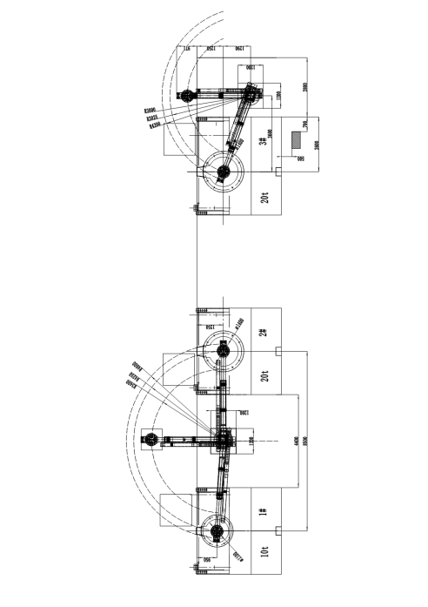

3安装方便，原设备无须改造，占地面积小。

4操作方便，设备采用手动和遥控双重操作模式，当捞渣出现故障时，可人工自由切换至手动或遥控模式，继续完成剩余捞渣动作。

5性能可靠，设备全部材料采用耐高温设计制造，所有装配零件均采用世界可靠名牌，或国内著名品牌。

6通过无线遥控器或者控制台操作，采用液压动力控制设备实现设备前后伸缩、上下升降、左右旋转、抓手开合等动作组合以完成捞渣作业。
7运行过程中，若厂区设备突然断电，则备用电源供电且蓄能电磁阀，使抓手提升至最高位置，有效防止抓手在炉内长时间滞留导致损坏。
8 设备采用难燃液压油-水乙二醇作为动力。

9卖方提供具体设计方案及详细说明、捞渣机及配套结构由卖方设计及制作。

